LÆRINGS- OG
KV
ALITETSTEAMS

LKT KOL
Datadokumentation - hospital

Formål med registreringsskema
Formålet med dette registreringsskema er, at I på hospitalerne kan anvende det til at registrere jeres data til monitorering af LKT KOL's procesmål.
Det overordnede og fælles resultatmål i LKT KOL monitoreres med data fra Regionernes Kliniske Kvalitetsudviklingsprogram (RKKP), mens de fire indsatsområder med de tilhørende procesmål og indikatorer skal følges med data indsamlet lokalt. På hospitalerne skal I arbejde med indsatserne 1-3. I bør så vidt muligt arbejde med alle procesmål samtidigt. Fra side 13 til 17 i projektbeskrivelsen for LKT KOL finder I beskrivelse af procesmål og indikatorer for de tre indsatsområder, som vedrører hospitalernes opgaver:
- Fokuserede indsatser for særligt sårbare personer med KOL
- Tryghedsskabende indsatser
- Rehabiliterende indsatser
De tre indsatsområder fremgår ligeledes i driverdiagrammet på næste side.
På første læringsseminar får I i de lokale forbedringsteams tid til at beslutte hvilke datakilder, I lokalt ønsker at anvende.
Der er krav om datadokumentation på samtlige indikatorer. Både hospital og kommuner skal tilstræbe at lave et udtræk på 5-10 journaler og 5-10 plejeforløbsplaner en gang om måneden. I kan med fordel anvende de samme journaler og plejeforløbsplaner til alle procesmål, så I gennemfører dataindsamlingen i én proces.
Det vil være et krav, at data fra de månedlige udtræk medbringes på 2. læringsseminar, hvor data drøftes i jeres lokale forbedringsteam, og hvor data deles med de øvrige forbedringsteams enten via oplæg eller som en del af et storyboard (en visuel præsentation).

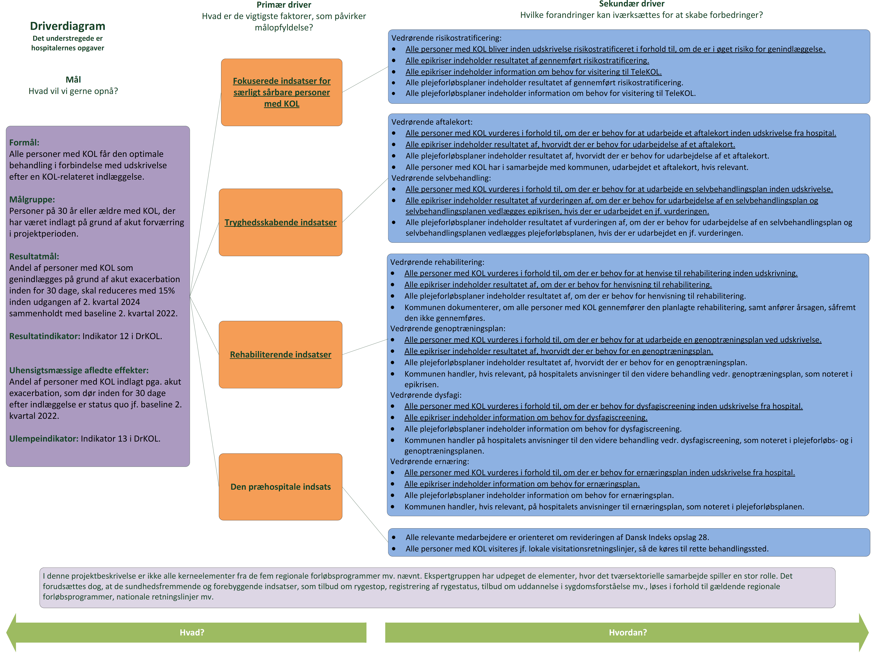

Registreringsskema for hospitalerne

Registreringsskema | Dato:
Afdeling: | Måling nummer:

Antal journaler som dataudtrækket er foretaget på ____ (skriv antal)

Indsats 1: Fokuserede indsatser for særligt sårbare personer med KOL |  | Hvor mange ud af stikprøve  Skriv f.eks. 5 af 10 | Til kommentarer og yderligere bemærkninger
1. | Hospitalet dokumenterer, at alle personer med KOL stratificeres inden udskrivelse. |  | (Data vedlægges, hvis det forefindes)
2. | Alle epikriser indeholder resultatet af gennemført risikostratificering.
3. | Alle epikriser indeholder information om behov for visitering til TeleKOL. |  | (Udfyldes kun, hvis TeleKOL er implementeret på hospitalet)
Indsats 2: Tryghedsskabende indsatser |  | Hvor mange ud af stikprøve  Skriv f.eks. 5 af 10 | Til kommentarer og yderligere bemærkninger
Aftalekort
6. | Hospitalet dokumenterer, at alle personer med KOL vurderes i forhold til, om der er behov for at udarbejde et aftalekort inden udskrivelse fra hospital. |  | (Data vedlægges, hvis det forefindes)
7. | Alle epikriser indeholder resultatet af, hvorvidt der er behov for udarbejdelse af et aftalekort.
8. | Var aftalekortet vedlagt epikrisen, hvis der er udarbejdet en jf. vurderingen.
Selvbehandlingsplan
11. | Hospitalet dokumenterer, at alle personer med KOL vurderes i forhold til, om der er behov for at udarbejde en selvbehandlingsplan inden udskrivelse fra hospital.
Indsats 3 – Rehabiliterende indsatser: |  | Hvor mange ud af stikprøve  Skriv f.eks. 5 af 10 | Til kommentarer og yderligere bemærkninger
Rehabilitering
14. | Hospitalet dokumenterer, at alle personer med KOL vurderes i forhold til, om der er behov for at henvise til rehabilitering inden udskrivelse fra hospital.
15. | Alle epikriser indeholder resultatet af, om der er behov for henvisning til rehabilitering.
Genoptræningsplan
17. | Hospitalet dokumenterer, at alle personer med KOL vurderes i forhold til, om der er behov for at udarbejde en genoptræningsplan inden udskrivelse fra hospital.
18. | Alle epikriser indeholder resultatet af, hvorvidt der er behov for en genoptræningsplan.
Dysfagiscreening
20. | Hospitalet dokumenterer, at alle personer med KOL vurderes i forhold til, om der er behov for dysfagiscreening inden udskrivelse.
21. | Alle epikriser indeholder information om behov for dysfagiscreening.
Ernæringsscreening
23. | Hospitalet dokumenterer, at alle personer med KOL  vurderes i forhold til, om der er behov for ernæringsplan inden udskrivelse.
24. | Alle epikriser indeholder information om behov for ernæringsplan.

Denne proces kan med fordel understøttes af ikke sundhedsfagligt personale som fx sekretærer, kvalitetskonsulenter mv. i henholdsvis kommuner og på hospital, således at ressourcerne ikke tages fra frontpersonalet.

